Добрый день, 26а группа!

Продолжаем общаться дистанционно.

Сегодня мы закрепим знания практическими примерами

Задать вопросы, а также прислать ответы вы можете
- на адрес электронной почты: ddrmx@ya.ru
- через соцсеть https://vk.com/ddrmx
- Мессенджер WhatsApp 79180295458

С уважением, Максим Андреевич.

ПРАКТИЧЕСКОЕ ЗАНЯТИЕ ПО ТЕМЕ:
Корни уравнений. (2 ЧАСА)

Задание 1.
Решить уравнение:
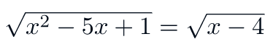
Решение:
Очевидно, что
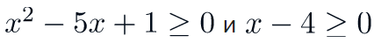
Возводя в квадрат обе части уравнения, мы выйдем на новое уравнение, – при этом мы сохраним информацию, заложенную в исходном уравнении.
Получаем равносильную систему:
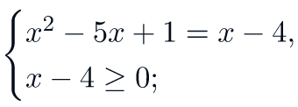
Оставляйте наиболее выгодное (простое) неравенство!
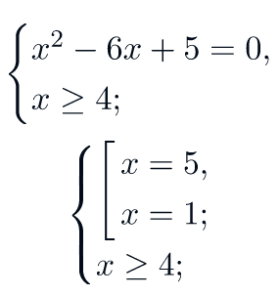
Решением данной системы, а значит и исходного уравнения, является число 5.
Ответ: 5.

Задание 2.
Решить уравнение
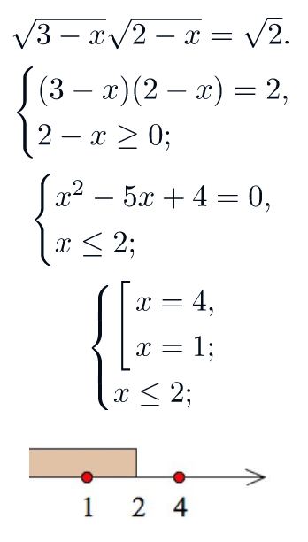
Ответ: 1.

Домашнее задание: решить уравнение
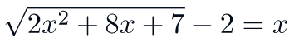

ПРАКТИЧЕСКОЕ ЗАНЯТИЕ ПО ТЕМЕ:
Преобразование уравнений. (2 ЧАСА)

Рассмотрим более сложные тригонометрические уравнения.

Решение уравнений разложением на множители sin 4x = 3 cos 2x
Для решения уравнения воспользуемся формулой
синуса двойного угла sin 2 a = 2 sin a cos a
2 sin 2x cos 2x – 3 cos 2x = 0,
cos 2x (2 sin 2x – 3) = 0.

Произведение этих множителей равно нулю,
если хотя бы один из множителей будет равен нулю.

2x = + к, к Z или sin 2x = 1,5 – нет решений, т.к | sin a| 1
x = + к; к Z.
Ответ: x = + к , к Z.

Решение уравнений преобразованием суммы или разности тригонометрических функций в произведение

cos 3x + sin 2x – sin 4x = 0.
Для решения уравнения воспользуемся формулой

sin a– sin b = 2 sin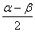 сos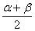

cos 3x + 2 sin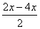 сos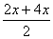 = 0,

сos 3x – 2 sin x cos 3x = 0,

cos 3x (1 – 2 sinx) = 0.

Полученное уравнение равносильно совокупности двух уравнений:
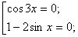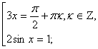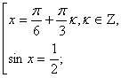
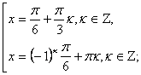

Множество решений второго уравнения полностью входит во множество решений первого уравнения. Значит 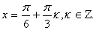
Ответ:

Решение уравнений преобразованием произведения тригонометрических функций в сумму
sin 5x cos 3x = sin 6x cos2x.
Для решения уравнения воспользуемся формулой 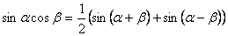
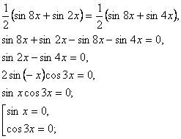
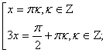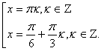
Ответ: 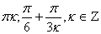

Домашнее задание: решить уравнение 2 sin² x + sin x – 1 = 0.

ПРАКТИЧЕСКОЕ ЗАНЯТИЕ ПО ТЕМЕ:
Решение систем уравнений. (2 ЧАСА)
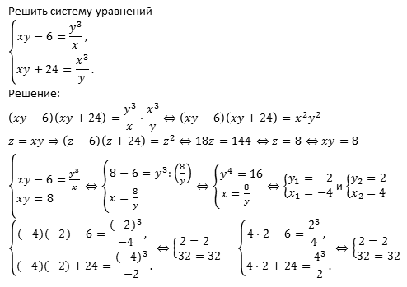
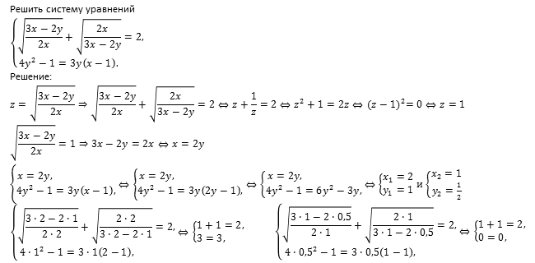

Домашнее задание: решить уравнение
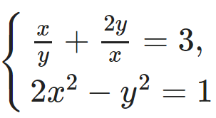

ПРАКТИЧЕСКОЕ ЗАНЯТИЕ ПО ТЕМЕ:
Использование свойств и графиков функций для решения уравнений. (2 ЧАСА)

1. Метод промежутков при решении уравнений с модулем
Решим уравнение:
$$\left|x-3\right|-\left|2x-4\right|=-5$$
x-3=0 2x-4=0
x=3 x=2
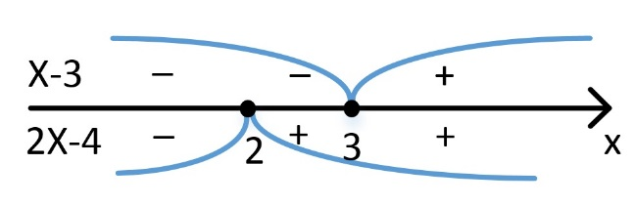
На промежутке (-∞;2)
-x+3+2x-4=-5
x= -4 - принадлежит промежутку (-∞; 2)
На промежутке [2;3)
-x+3-2x+4= -5
x=4 - не принадлежит промежутку [2;3)
На промежутке [3;+∞)
x-3-2x+4= -5
x=6 – принадлежит промежутку [3;+∞)
Таким образом, исходное уравнение имеет два корня:
x= -4 и x=6
Ответ: -4; 6.

2. Метод интервалов для непрерывных функций
Решим неравенство:
$$2^{\sqrt{x^{2}-4}}*\left(x-6\right)*\log_{3}\left(10-x\right)<0$$
$${f\left(x\right)=2}^{\sqrt{x^{2}-4}}*\left(x-6\right)*\log_{3}\left(10-x\right)$$
D(f) – область существования функции f(x) – множество решений системы неравенств
$\left\{\begin{aligned}x^{2}-4≥0 \\ 10-x>0\end{aligned}\right.$ $\left\{\begin{aligned}x≤0;x≥0 \\ x<10\end{aligned}\right.$

D(f)= (-∞; -2] U [2;10)
Проверка показывает, что числа -2 и 2 являются решениями исходного неравенства.
Нули функции f(x)числа 6 и 9 и они не являются решениями исходного неравенства.
Определим знак функции f(x) на каждом из четырех интервалов:
(-∞; -2), (2;6), (6;9), (9;10)
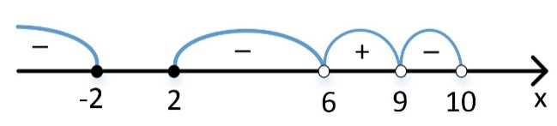Выберем множество всех решений неравенства. Это объединение интервалов (-∞; -2), (2;6), (9;10) и точки -2 и 2.
Ответ: (-∞; -2] U [2;6) U (9;10).
Домашнее задание:
